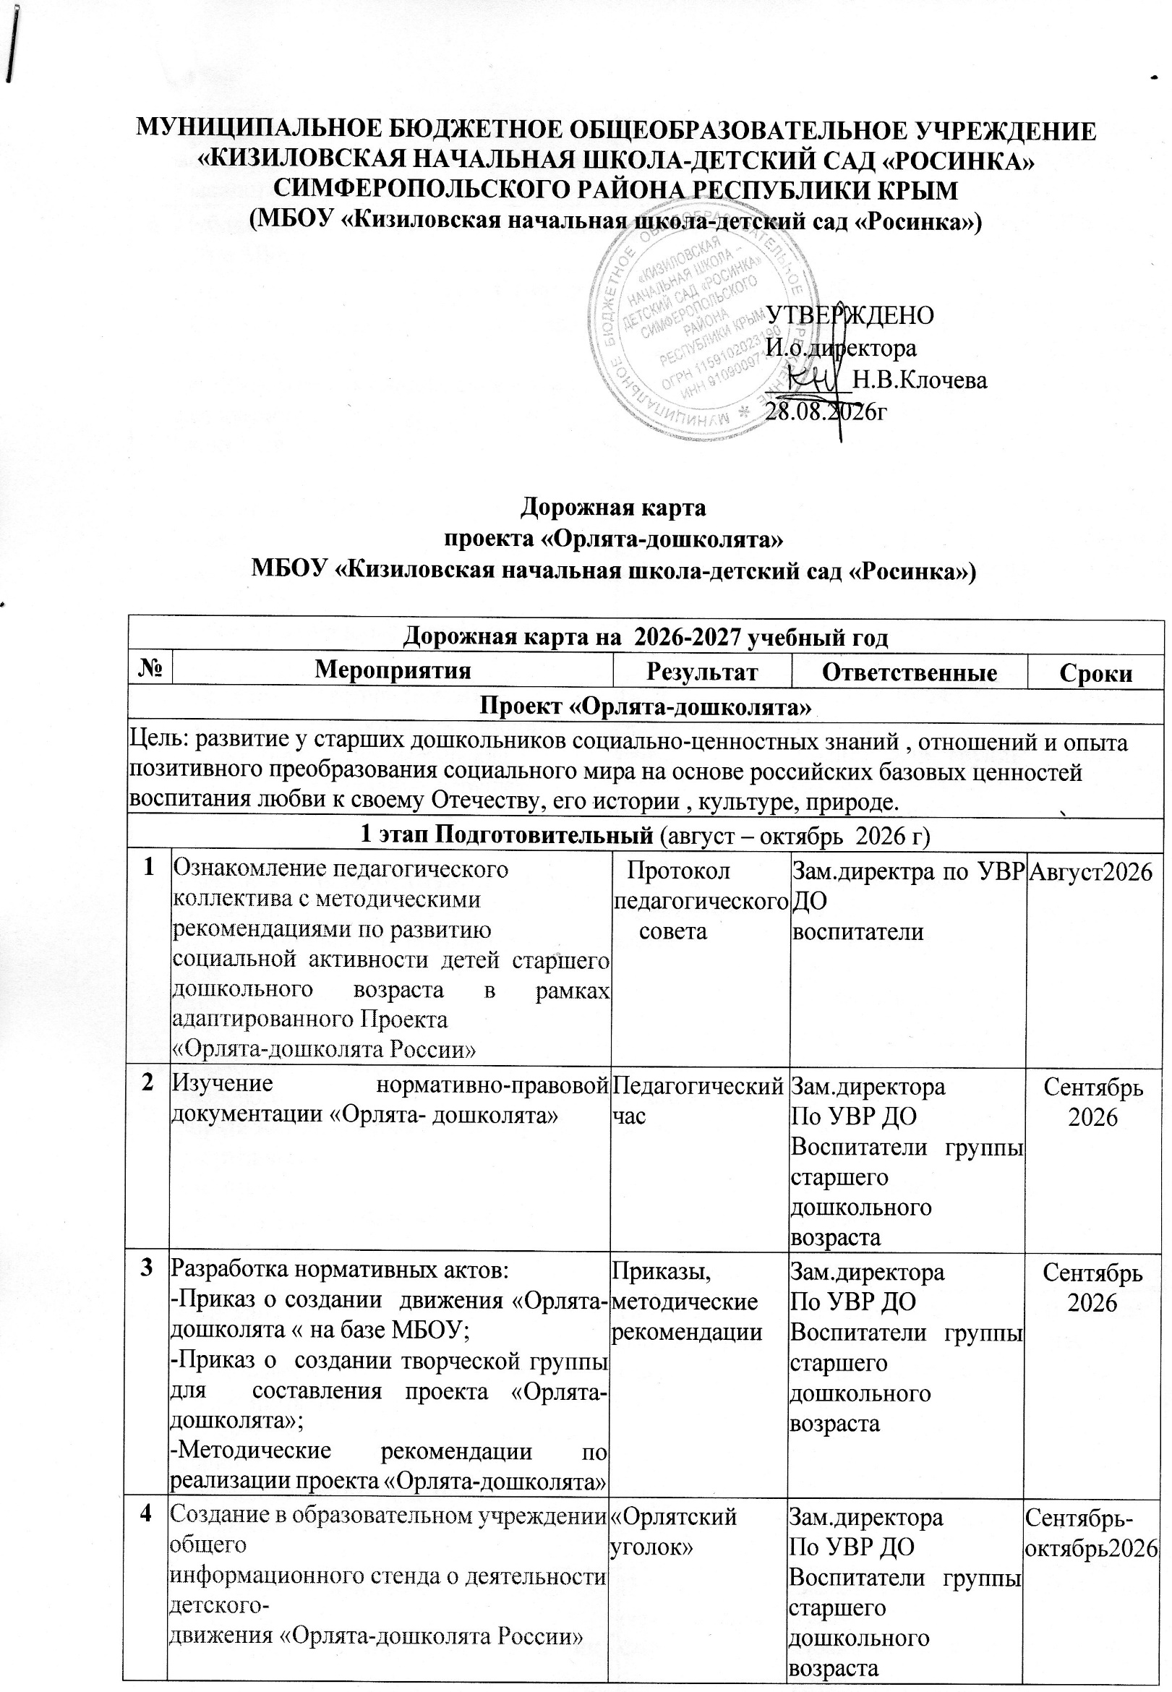
5 | Информационная работа с воспитанниками и их родителями (законными представителями) | Беседа и  опрос | воспитатели | Сентябрь-  октябрь  2026
6 | Публикации в СМИ и на официальном сайте МБОУ | публикации | Зам.директора по УВР ДО | 2026-2027 уч.г.
2 этап Основной (октябрь 2026 - май 2027)
7 | «Орлёнок – Эрудит» (интеллектуальные развитие):  тематические викторины, творческие лаборатории,  экскурсии | Пост на  официальном  сайте | Зам.директора  По УВР ДО  Воспитатели группы старшего дошкольного возраста | В течение учебного года
8 | «Орлёнок – Хранитель исторической памяти»  (патриотическое воспитание, изучение традиций):  акции, посвященные Дню Победы | Пост на  официальном  сайте | Зам.директора  По УВР ДО  Воспитатели группы старшего дошкольного возраста | В течение учебного года
9 | «Орлёнок – Мастер» (развитие творческих способностей, ручного  труда): творческие мастерские, изготовление народных игрушек,  выставки. | Пост на  официальном  сайте | Зам.директора  По УВР ДО  Воспитатели группы старшего дошкольного возраста | В течение учебного года
10 | «Орлёнок – Лидер» (развитие навыков командной  работы, инициативности): проектная деятельность,  поручение важных дел. | Пост на  официальном  сайте | Зам.директора  По УВР ДО  Воспитатели группы старшего дошкольного возраста | В течение учебного года
11 | «Орлёнок – Спортсмен» (пропаганда здорового  образа жизни, физическая культура): спортивные  состязания, физкультурно-оздоровительные  мероприятия. | Пост на  официальном  сайте | Зам.директора  По УВР ДО  Воспитатели группы старшего дошкольного возраста | В течение учебного года
12 | «Орлёнок–Доброволец»  (формирование  отзывчивости, участие в добрых делах): акции  помощи младшим дошкольникам, пожилым людям. | Пост на  официальном  сайте | Зам.директора  По УВР ДО  Воспитатели группы старшего дошкольного возраста | В течение учебного года
13 | «Орлёнок – Эколог» (экологическая культура,  бережное отношение к природе): акции по  сортировке мусора, изготовление кормушек,  цветоводство и огород в саду. | Пост на  официальном  сайте | Зам.директора  По УВР ДО  Воспитатели группы старшего дошкольного возраста | В течение учебного года
3 этап Заключительный ( май 2027 )
14 | Проведение итогового торжественного мероприятия на этапе перехода ребенка -дошкольника в школу. | Торжественное мероприятие | Зам.директора  По УВР ДО  Воспитатели группы старшего дошкольного возраста | Май 2027 уч.г.
 | Презентация проекта «Орлята-дошколята» на официальном сайте , в ВК, Мах | фотоматериал | Зам.директора  По УВР ДО  Воспитатели группы старшего дошкольного возраста | Май 2027 уч.г.
 | Систематизация материалов по нравственно-патриотическому воспитанию детей старшего дошкольного возраста | Метод. материалы | Зам.директора  По УВР ДО  Воспитатели группы старшего дошкольного возраста | Май 2027 уч.г.

